## 实验五　跨交换机划分Vlan配置

**实验目标**

* + 理解虚拟LAN(VLAN)基本配置；
  + 掌握一般交换机按端口划分VLAN的配置方法；
  + 掌握Tag VLAN配置方法。

**实验背景**

* + 某一公司内财务部、销售部的PC通过2台交换机实现通信；要求财务部和销售部的PC可以互通，但为了数据安全起见，销售部和财务部需要进行互相隔离，现要在交换机上做适当配置来实现这一目标。

**技术原理**

* + VLAN是指在一个物理网段内。进行逻辑的划分，划分成若干个虚拟局域网，VLAN做大的特性是不受物理位置的限制，可以进行灵活的划分。VLAN具备了一个物理网段所具备的特性。相同VLAN内的主机可以相互直接通信，不同VLAN间的主机之间互相访问必须经路由设备进行转发，广播数据包只可以在本VLAN内进行广播，不能传输到其他VLAN中。
  + Port VLAN是实现VLAN的方式之一，它利用交换机的端口进行VALN的划分，一个端口只能属于一个VLAN。
  + Tag VLAN是基于交换机端口的另一种类型，主要用于是交换机的相同Vlan内的主机之间可以直接访问，同时对不同Vlan的主机进行隔离。Tag VLAN遵循IEEE802.1Q协议的标准，在使用配置了Tag VLAN的端口进行数据传输时，需要在数据帧内添加4个字节的8021.Q标签信息，用于标示该数据帧属于哪个VLAN,便于对端交换机接收到数据帧后进行准确的过滤。

**实验步骤**

* + 新建Packet Tracer拓扑图；
  + 划分VLAN；
  + 将端口划分到相应VLAN中；
  + 设置Tag VLAN Trunk属性；
  + 测试

**实验设备**

Switch_2960 2台；PC 4台；直连线

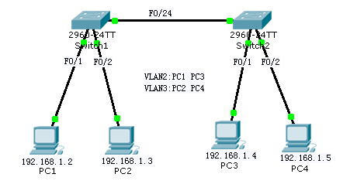

PC1

IP: 192.168.1.2

Submark: 255.255.255.0

Gateway: 192.168.1.1

PC2

IP: 192.168.1.3

Submark: 255.255.255.0

Gateway: 192.168.1.1

PC3

IP: 192.168.1.4

Submark: 255.255.255.0

Gateway: 192.168.1.1

PC4

IP: 192.168.1.5

Submark: 255.255.255.0

Gateway: 192.168.1.1

Switch1

Switch>en

Switch#conf t

Switch(config)#vlan 2

Switch(config-vlan)#exit

Switch(config)#vlan 3

Switch(config-vlan)#exit

Switch(config)#inter fa 0/1

Switch(config-if)#switch access vlan 2

Switch(config-if)#exit

Switch(config)#inter fa 0/2

Switch(config-if)#switch access vlan 3

Switch(config-if)#exit

Switch(config)#inter fa 0/24

Switch(config-if)#switch mode trunk

Switch(config-if)#end

Switch#show vlan

Switch2

Switch>en

Switch#conf t

Switch(config)#vlan 2

Switch(config-vlan)#exit

Switch(config)#vlan 3

Switch(config-vlan)#exit

Switch(config)#int fa 0/1

Switch(config-if)#switch access vlan 2

Switch(config-if)#exit

Switch(config)#int fa 0/2

Switch(config-if)#switch access vlan 3

Switch(config-if)#exit

Switch(config)#int fa 0/24

Switch(config-if)#switch mode trunk

Switch(config-if)#end

Switch#show vlan

PC1 ping PC2 timeout

PC1 ping PC3 Reply